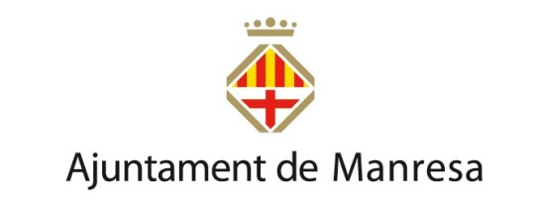

PAE (Punt d’Atenció a l’Emprenedor)
Oficines autoritzades pel Ministeri d’Indústria, Comerç i Turisme i impulsades per la Diputació de Barcelona, des d’on es tramita la constitució de les formes jurídiques més habituals com autònoms o societats limitades de manera telemàtica i gratuïta. A la província de Barcelona, 456 punts PAE locals ofereixen aquest servei.

Resultats enquestes Punt Atenció a l'Emprenedor (PAE)-2023:

1. Quants qüestionaris de valoració s’han realitzat? 51
2. Quants qüestionaris han obtingut una valoració igual o superior a 8? 51
3. Quina ha sigut la nota mitjana de les valoracions globals obtingudes: 9,83

